**Dashboard**

**\*Doctors account**

**1.** Yung graph ng discharged at nung sa out patient po ay nag nonodisplay kahit meron dapat.

**\*Admin and Staff Account**

**2.** yung grapg po ng top ten disease is pakilagay bali ang magiging itsura po ay ganto.Diregards po yung date basta kung ilan nap o yung bilagn ng patient na may ganyang sakit

**Admission Module**

**\*Doctors Account**

**3.** hindi nakikita yung mga admitted patient na assign sa doctor na yon , dapat nakikitra kasi hindi pa naman siya nadidischarge kagay nung sa admin account na di dapat mawawala sa amission module hanggat di pa nadidischarge. Ganun din sa staff account.

**Doctors Appointment Module**

**INPATIENT**

**\*Doctors Account**

**4.** hindi din po nakikita yung mga inadmit na di pa nadididscharge.dapat po hanggat di nadidischarged di po siyta mawawala sa inpatient sa doctors appointment sa doctors account.

**OUTPATIENT**

\***Admin/Staff and Doctors Account**

**5.** yung dropdown po ng disease dapt po meron din sa outpatient form then kapag wala pa pong disease is unknown po then kapag di nap o uknown ang diagnosis mawawala nap o sa doctors appointment outpatient yung patient .

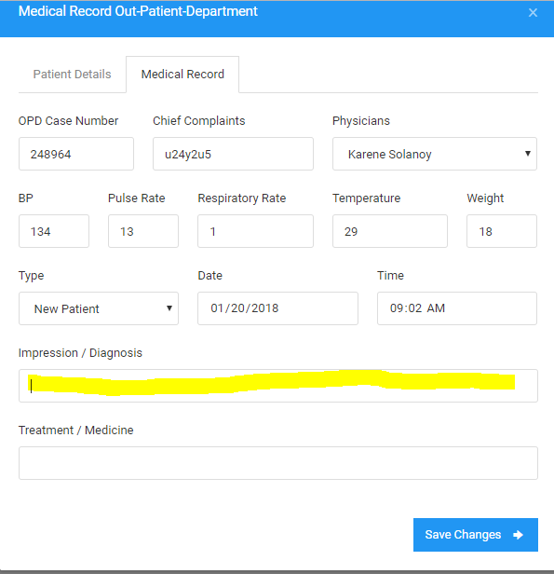

**Statistical Report**

**\*Admin and staff account**

**6.** dapat po nag filter ng date kug ano lang po yung mga sakit na meron sa loob ng date nay un yun lang po yung Makita and maview ang bilang.,

**7.**pakilagyan po ng logo ng ospital dito s report po.

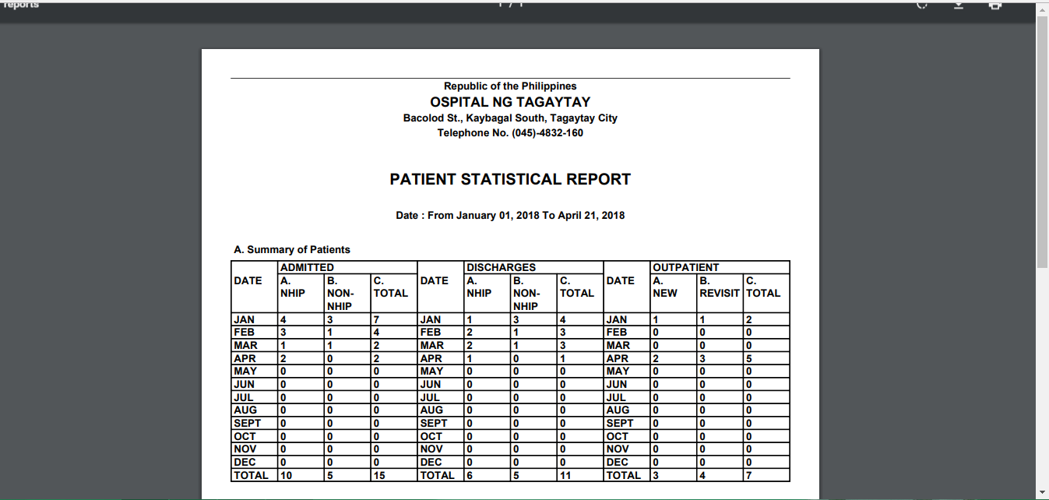

Pakilagyan po ng logo dito.

**\*Staff Account**

**6.** yung reports po about disease. Di po naiinclude, kasi wala po yung sa disease na report sa staff account,

